Как оставить ребёнка с папой?
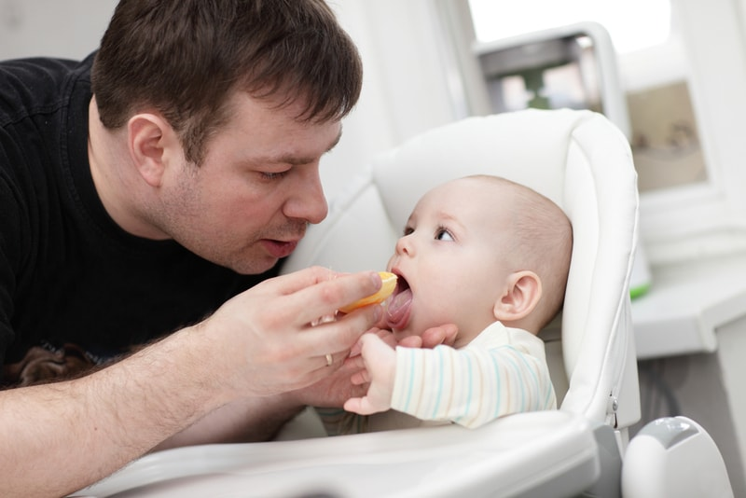
Современные реалии таковы, что после рождения ребёнка все хлопоты по уходу за ним ложатся на мамины плечи. Папе же, для того, чтобы обеспечивать семью, приходится работать с утра и до ночи. В итоге получается так, что отец мало общается с малышом и практически не уделяет ему внимания. Конечно, в первое время после рождения мама, для ребёнка является жизненной необходимостью, ведь именно она даёт ему еду, тепло и уверенность, только мама может успокоить ребёнка и понять, что ему нужно.
Но иногда возникают ситуации, когда маме необходимо оставить ребёнка с отцом. Это может произойти и в экстренных случаях, когда, например, маме нужно лечь в больницу или срочно уехать по неотложным делам или тогда когда маме хочется отдохнуть и развеяться – сходить в кино или парикмахерскую, просто пообщаться с подругой или прогуляться по магазинам. Такое желание вполне понятно, ведь постоянно сидеть с ребёнком – нелёгкое занятие.
Многие родители пугаются даже от мысли о том, что ребёнка нужно оставить одного с папой. Мама, потому, что не знает, справится ли отец со всеми проблемами, возникающими наедине с ребёнком. А папа потому, что иногда даже не умеет правильно держать маленького ребёнка на руках, а уж тем более не представляет, что нужно с ним делать, если малыш плачет. Так как оставить ребёнка с папой одного?
Первое, что нужно помнить, и особенно маме, чтобы не нервничать, что родителями являются оба человека, а значит, ни один отец не причинит вреда ребёнку специально. Понятно, что папа не умеет правильно обращаться с ребёнком, но всё равно он будет стараться.
Маме в первую очередь нужно думать не о том, как оставить ребёнка с папой, а о том, как сделать их совместное пребывание комфортным. Поэтому обязательно продумайте, что может понадобиться папе, когда он остаётся с ребёнком. Понятно, что вы знаете всё о том, где лежат детские вещи, как приготовить детское питание и тому подобное. А для того, чтобы всё это знал и папа, ему необходима практика. Необходимо не просто рассказать и показать ему, где лежат вещи и подгузники, детское питание и игрушки, а дать ему возможность самому переодеть ребёнка, поменять ему подгузник, сделать питание и покормить. Всё это должно происходить под вашим чутким руководством. Аккуратно подсказывая мужу, дайте ему возможность самостоятельно проделать все необходимые манипуляции, в том числе помогите ему искупать или подмыть ребёнка, чтобы он знал, как это делается, и собраться на прогулку. Подскажите ему, что необходимо взять с собой.
Но даже после того, как вы всё рассказали и показали папе, обязательно напишите ему и инструкцию на бумаге и повесьте её на видное место. Распишите там, где какие вещи лежат, какой температуры должна быть вода для купания и еда для младенца, что нужно брать на прогулку, где стоят детские лекарства, в каком случае необходимо их давать и в каком количестве и так далее. Напишите рядом номера телефонов экстренных служб, потому что любой человек в панике может забыть даже самое простое.
Чаще всего отец спокойно справляется с ребёнком, но боится его плача. Поэтому обязательно расскажите, что надо делать, если ребёнок плачет: проверить подгузник и поменять его при необходимости, покормить ребёнка. Если вы знаете, что иногда у малыша болит животик, то покажите папе, как нужно носить ребёнка в таком случае – столбиком, и расскажите, какие лекарства можно ему дать.
Ещё одной проблемой для папы может стать укладывание ребёнка спать. Обязательно учтите и этот момент и расскажите, как ребёнок засыпает. Можно пуститься на небольшую хитрость. Маленькие дети очень хорошо чувствуют запах мамы, поэтому можете оставить папе свою майку или ночнушку. Эту вещь можно положить к ребёнку в кроватку, так он будет быстрее засыпать и лучше спать. Или, если размеры позволяют, папа может надеть вашу майку на себя, укачивая малыша.
Помните, что если вы решили оставить ребёнка с папой одного, ничего страшного случиться не может, ведь папа – это такой же родитель. Конечно, в первое время папа может вам названивать каждые полчаса, задавая разные вопросы, но рано или поздно он успокоится и будет замечательно справляться со всеми проблемами сам.

